Typy počítačů (aktualizováno 16. 10. 2024)
V současné době existuje celá řada typů (druhů) počítačů. Počítač chápeme jako zařízení, které zpracovává data podle předem daného programu. Většinou se skládá z hardwaru (hmotné součástky) a softwaru (operační systémy a aplikace) a je ovládán uživatelem pomocí vstupních periferních zařízení (klávesnice, myš). Zpracovaná data poté předává uživateli pomocí výstupních periferních zařízení (monitor, tiskárna, reproduktory). V současnosti rozdělujeme počítače do tří základních kategorií: stolní počítače, přenosné počítače a kapesní počítače. Můžeme se setkat i s tzv. servery nebo superpočítači.

1. Stolní počítače

- nejznámější podoba osobního počítače, anglické označení „desktop computer“
- je tvořen počítačovou sestavou, která se nejčastěji skládá z počítačové skříně, monitoru, klávesnice, myši.
- Na trhu se můžeme setkat s několika variantami provedení:
  - desktop – menší rozměry, většinou jsou konstrukčně připevněny k monitorům
  - tower – větší rozměry, většinou jsou umístěny vedle na stole či pod stolem
  - all-in-one – „vše v jednom“, počítač a monitor tvoří jeden nerozdělitelný konstrukční celek
- výhody: výkonnější, větší možnosti rozšíření či obměny vnitřních součástí
- nevýhody: hůře přenositelný, absence baterie (závislosti na elektrické síti)

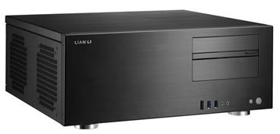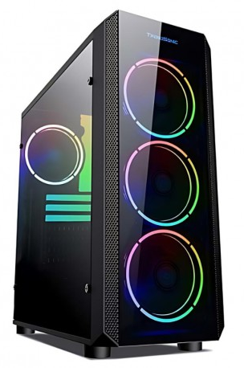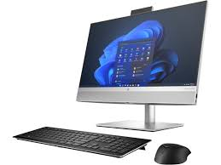

2. Přenosné počítače

- anglické označení „laptop computer“
- na trhu se můžeme setkat s několika variantami provodení: notebook, netbook, tablet

Notebook
- přenosný počítač s uhlopříčkou větší než 10,5″ (palce)
- velká výbava: CD/DVD mechanika, mnoho konektorů (USB, audio/video, paměťové karty, …)
- dokáže výkonostně nahradit klasický stolní počítač

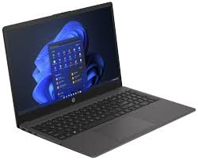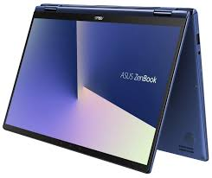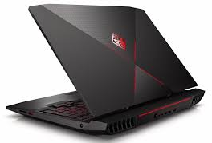

Netbook

- přenosný počítač s uhlopříčkou mezi 10″ až 12″ (palci)
- menší výkon a výbava (např. chybí CD/DVD mechanika nebo možnost připojení monitoru)
- slouží především pro rychlý přístup k internetu (od toho odvozen jeho název)

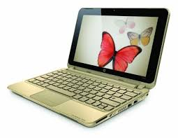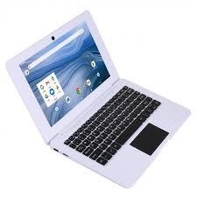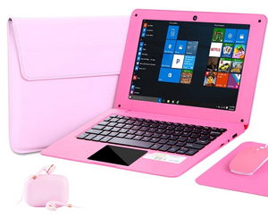

Tablet

- nejmenší přenosný počítač s uhlopříčkou mezi 7″ až 10″ (palci)
- vybavený dotykovým displejem, který může nahradit klávesnici
- výhody: malé rozměry nebo jednoduché ovládání
- nevýhody: nehodí se pro práci s textem nebo pokročilou grafikou (malý display)
- existují i tzv. zařízení 2 v 1, kdy se jedná o kombinaci tabletu a dokovací stanice s klasickou klávesnicí
- nezaměňovat s pojmem grafický tablet, kdy se jedná jen o přidavné zařízení s dotykovou plochou, které se musí připojit k počítači
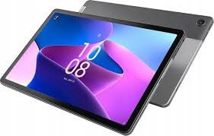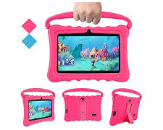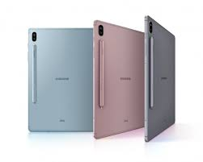

3. Kapesní počítače

- je nejmenší provedení počítačů s velikosti do „kapsy“, vybavený většinou dotykovou obrazovkou, anglické označení „pocket computer“
- dnes má několik podob, nejčastěji smartphone, phablet, dříve PDA:
  - PDA – Personal Digital Assistant – ovládání pomocí dotykové obrazovky nebo pomocí zvláštního pera (tzv. stylus), první typ kapesního počítače před nástupem chytrých telefonů
  - Smartphone – česky tzv. „chytrý telefon“ – umožňuje kromě volání a psaní SMS také plnohodnotně surfovat na internetu, instalovat další aplikace, hrát hry, fotit, využívat navigaci a mnoho dalšího. Liší se zejména operačním systémem, velikostí displeje, konstrukcí, výbavou a funkcemi.
  - Phablet – zařízení mezi telefonem a tabletem a slovo vniklo právě z kombinace slov phone a tablet, ve své podstatě jde o telefon s velkým displejem – 5,5 palce a větší
- výhodou je jeho velikost a mobilita
- nevýhodou je nízký poměr cena/výkon, nižší výdrž baterií, velikost obrazovky

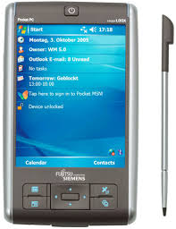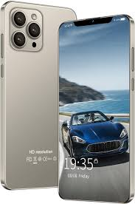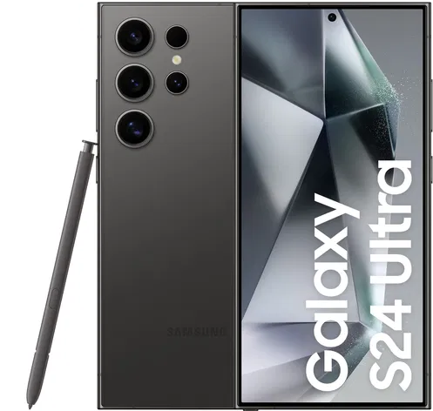

4. Server

- je určený pro správ a řízení běhu počítačových sítí
- servery mohou vypadat jako klasické počítače, ale i jako „velké skříně“, ve kterých jsou umístěny jednotlivé části
- základními požadavky jsou stabilita (běží 24 hodin denně) a dostatek úložného prostoru pro sdíllená data
- servery se dělí podle činnosti, kterou vykonávají:
  - webové servery (uložení webových stránek)
  - souborové servery (uložení sdílených souborů)
  - databázové servery (uložení různých databází, registrů a seznamů)
  - herní servery (nabízí možnost hraní on-line)
  - tiskové servery (zpřístupňují tisk po síti)
  - a další…

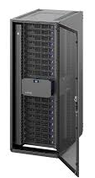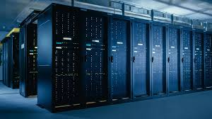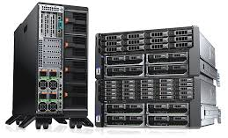

5. Superpočítač

- mnohonásobně (až 1000krát) výkonnější než klasické stolní počítače (samozřejmě i mnohonásobně dražší)
- zabírají velké prostory (někdy se jim říká sálové počítače), skládá se z velkého množství počítačů umístěných ve skříních (tzv. rack), které jsou navzájem propojené
- slouží například ke zpracování velkého množství vědeckých dat, modelování předpovědí počasí atd.
- nejsou přístupné veřejnosti, využívají je vědecké instituce, univerzity, výpočetní a datová centra nebo armáda

